编号：1044-2022
测量设备溯源抽查表
企业名称 | 温州市大荣纺织仪器有限公司
部门 | 测量设备名称 | 测量设备  编号 | 型号  规格 | 测量设备  计量特性 | 测量标准装置名称及技术参数 | 检定/校准机构 | 检定/校准日期 | 符合打√  不符合打×
质检部 | 刀口直尺 | DR-004 | 175mm | ±0.001mm | 刀口尺对板  U＝0.04μm，  k=2 | 深圳新广行检测  技术有限公司 | 2022.04.29 | √
质检部 | 塞尺 | DR-005 | （0.02~1.00）mm | ±0.005mm | 卧式测长仪  U＝0.3μm，  k=2 | 深圳新广行检测  技术有限公司 | 2022.04.29 | √
质检部 | 绝缘电阻表 | DR-002 | ZC25-4 | ±10% | 可调式高阻箱  0.2级 | 深圳新广行检测  技术有限公司 | 2022.04.29 | √
生产部 | 百分表 | DR-006 | （0~5）mm | ±0.15mm | 金属线纹尺  3等 | 深圳新广行检测  技术有限公司 | 2022.04.29 | √
审核综合意見：

公司已制定《计量确认管理程序》、《外部供方管理程序》，《溯源性管理程序》，公司未建最高计量标准，测量设备由质检部负责溯源。公司测量设备委托深圳新广行检测技术有限公司校准，校准证书由行政部保存。根据抽查情况，该公司的校准情况基本符合溯源性要求。
审核日期： 2022年 09 月 20 日~ 09 月 22 日 上午
审核员签字： 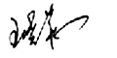 部门代表签字： 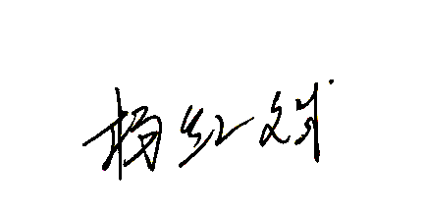

说明：“测量设备计量特性”可以填写测量设备的最大允差、准确度等级或校准结果的测量不确定度。

